思明区中学活动通知(第6周)
～～～～～～～～～～～～～～～～～～～～～～～～～～～～～～～～～～～～～～～～～～～
～～～～～～～～～～～～～～～～～～～～～～～～～～～～～～～～～～～～～～～～～～～
学 科：生物科
时 间：2018年10月9日（周二）上午8:30
地 点：思明区教师进修学校201教室
主 题：“新课标·新中考·新高考”学科核心素养培训（8：30—11：30）
内 容：专题讲座：《基于学科核心素养的初中生物概念教学》
培训专家：厦门市教育科学研究院伯海英老师
参加对象：思明区公民办全体初中生物教师、2018年见习期教师
主 持 人：魏正惠
～～～～～～～～～～～～～～～～～～～～～～～～～～～～～～～～～～～～～～～～～～～
学 科：化学科
时 间：2018年10月9日（周二）上午8:35
地 点：厦门九中勤奋楼一楼录播室
内 容：1.青年教师研究课《分子和原子》
（授课教师：厦门九中—— 郭雅菲）
2．启蒙教学专题讲座《培植学科兴趣，做好启蒙教学》
(讲座教师:进修学校——张仁波)
参加对象：1.全区初中化学教师
2.见习期教师
主 持 人：张仁波
～～～～～～～～～～～～～～～～～～～～～～～～～～～～～～～～～～～～～～～～～～～
学 科：音乐科
时 间：2018年10月9日（周二）上午9：00——11：00
地 点：普罗国际钢琴机构莲花分部电钢琴教室（市二实小对面）
主 题：钢琴即兴伴奏专项培训
内 容：钢琴即兴伴奏专项培训第六课
比金尼（BEGUINE) 主讲：蔡佩志
参加对象：全体中学音乐教师
主 持：顾云雁 郑岚
～～～～～～～～～～～～～～～～～～～～～～～～～～～～～～～～～～～～～～～～～～～
学 科：体育科
时 间：2018年10月10日（周三）上午8:30
地 点：湖滨中学会议室、田径场
主 题：全市学校体育工作展示交流
内 容：
1．8：30—8：40签到
2. 8: 45—9：30体育课展示
执教：王赛楠
课题：定向运动——《短距离定向》
授课对象：初一年（5）、（7）班女生
3. 9：30—9：55观摩学校大课间活动；
4. 10:05— 10：30参观足球队员更衣室、足球教练办公室；体育器材室、校园体育文化
5. 10: 30-10:50介绍学校体育工作情况（陈鹏）
6. 10：50—11：30点评指导（游文华 林悦 白群）、总结
参加对象：全区体育教师
主 持 人： 陈淑萍
～～～～～～～～～～～～～～～～～～～～～～～～～～～～～～～～～～～～～～～～～～～
学 科：初中数学
时 间：10月11日（周四）下午14:15（14:10签到）
地 点：双十中学思明分校录播中心
主 题：发展学生自主探究知识，解决问题的数学能力
内 容：1.研讨课《同底数幂的乘法》 ；授课老师：黄金霞（双十中学思明分校）
2.研讨课《最短路径》 ；授课老师： 夏青青（双十中学思明分校）
3.专题研讨：结合课堂教学就如何培养学生自主探究知识，解决问题开展研讨，请各校初二备课组各派一位老师做好3-5分钟的发言准备。
参加对象：1.第三片区（莲花中学、双十中学思明分校、观音山音乐学校初中部、云顶学校初中部、逸夫中学、协和学校初中部）初二年数学备课组全体老师
2.市级骨干教师培训班全体数学学科成员
3.见习期教师
主 持 人: 郑莹莹 薛祖仲
～～～～～～～～～～～～～～～～～～～～～～～～～～～～～～～～～～～～～～～～～～～
学 科：历史科
时 间：2018年10月12日（周五）上午8：00
地 点: 莲花中学七楼录播室
主 题：基于学科核心素养培养的初中历史主题式教学研讨
内 容：1. 研讨课：九年级上册《第9课 中世纪城市和大学的兴起》
授课教师：莲花中学 陈言怡
2.备课交流研讨
备课分工：松柏中学：第1至2课
金鸡亭中学：第3至4课
瑞景中学：第5至6课
九中：第7至8课
槟榔中学：第9至10课
备课要求：1.结合2011版课标，谈如何结合学科核心素养的培养突破重点（含教学内容、教学资源、教学方式）；交流教学困惑点
2.每节课备课时间控制在6分钟内，可以用多媒体课件辅助介绍
3.每校推荐一人承担备课任务
参加对象：1.全区初三年历史教师
2.2018年见习期新教师
华侨中学 王志辉 杨倩倩 外国语瑞景分校 吕雯倩 吕路得
湖滨中学 林名泳 云顶学校 王若晨
主 持 人：王月姬、邓焰
备注：研讨结束后提交备课电子稿及课件
～～～～～～～～～～～～～～～～～～～～～～～～～～～～～～～～～～～～～～～～～～～
学 科：高中语文
时 间：2018年10月12日（周五）下午2:00-5:00
主题讲座: 《新高考语文与逻辑思维》( 华侨中学 郭红辉老师)
形 式: 在线网络研修(登陆: 思明教育媒体中心-高中语文学科专题教研-在线观看讲座并发表评论。
方 法：直接打开地址：http://202.109.242.158:8888/SoMooc进入http://www.smjy.net/
资源中心（思明教育-媒体中心）
地 点：思明区各高中校语文教研组
主 持 人：傅冰贞
参加对象：区属高中语文教师

附 在线研修登录示意图如下
第一步：
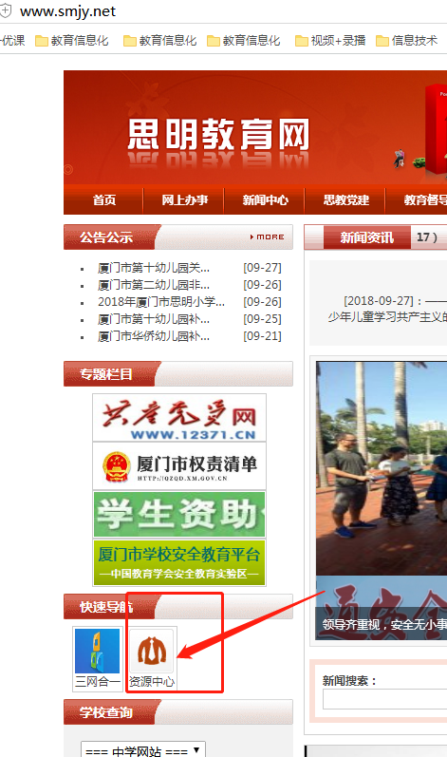

第二步：
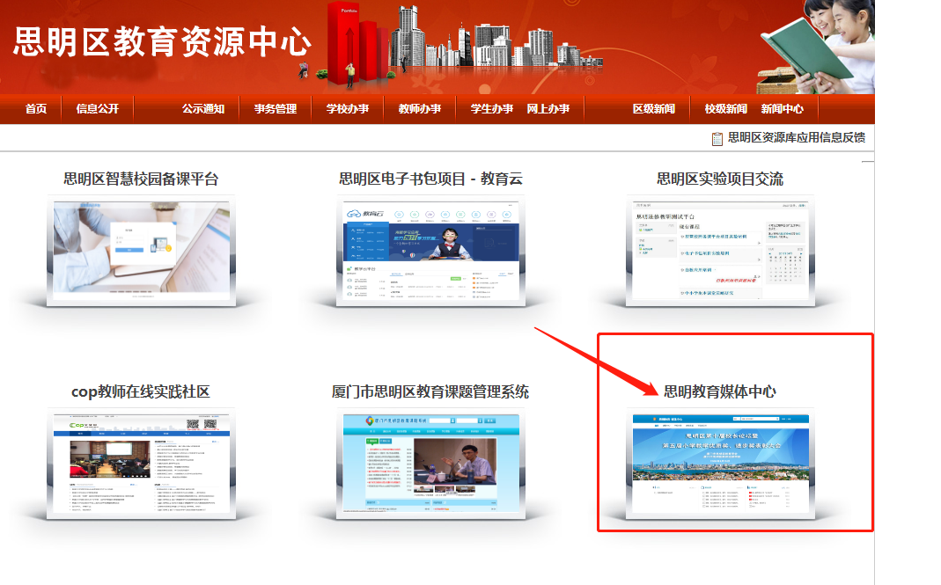
打开后即可进入“高中语文学科专题教研”。
～～～～～～～～～～～～～～～～～～～～～～～～～～～～～～～～～～～～～～～～～～～
～～～～～～～～～～～～～～～～～～～～～～～～～～～～～～～～～～～～～～～～～～～
思明区教师进修学校中教室
2018年9月28日

